Teste de Avaliação de Português n.º 1

Nome:
Data: - - Classificação: Professor: Encarregado de Educação: Observações: Duração da prova: 90 minutos

Grupo I
(50 pontos)

Lê atentamente os textos apresentados.

Texto A
 | 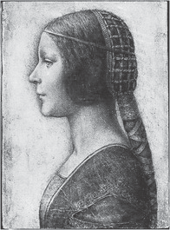  A jovem será Bianca Sforza? |  |  |  | Impressão digital  pode ser de Leonardo da Vinci
 |  |  |  |  | Por Alexandra Prado Coelho
 |  |  |  |  | Peritos convencidos de que retrato de jovem do século XIX é da autoria do mestre do Renascimento
 |  |  |  |  | É um pormenor tão invisível que poderia ter passado despercebido para sempre. Uma impressão digital no canto superior esquerdo do quadro
 |  |  |  | 5 | “Jovem em Perfil com Vestido Renascentista” parece indicar que a obra, até aqui identificada como “Escola alemã, início do século XIX”, pode ser de Leonardo da Vinci, revelou a publicação especializada britânica Antiques Trade Gazette.
 |  |  | De repente, o quadro, que em 1998 foi levado a leilão pela Christie’s em Nova Iorque, e vendido
 | 10 |  | por 19 mil dólares (cerca de 13 mil euros), tornou-se o centro das atenções e os peritos admitem que o seu valor dispare para mais de cem milhões de euros se a recente atribuição for aceite pela comunidade e mercado da arte antiga.  A descoberta foi feita por Peter Paul Biro, especialista forense de arte baseado em Montreal, que observou imagens da pintura captadas por uma câmara multiespectral da empresa Lumière Technology. Este
 | 15 |  | tipo de análise de enorme sofisticação, explica o Times Online, revela cada camada de cor e permite identificar as misturas de pigmentos de cada píxel sem ser preciso retirar amostras. A técnica, acrescenta o Guardian, capta frequências de luz às quais o olho humano não é sensível.  Foi assim que Biro deparou com a impressão digital, que corresponderá à ponta do dedo indicador ou do médio, e que é “altamente comparável” a outra encontrada no quadro de S. Jerónimo que se encontra no
 | 20 |  | Vaticano. Este S. Jerónimo é considerado um quadro do início da carreira de Leonardo, um período em que o pintor ainda não teria ajudantes, o que leva a crer que a impressão digital nele gravada seja do mestre. (…)
 | in Público (online), de 14 de outubro de 2009, consultado em 30-05-2013
Texto B
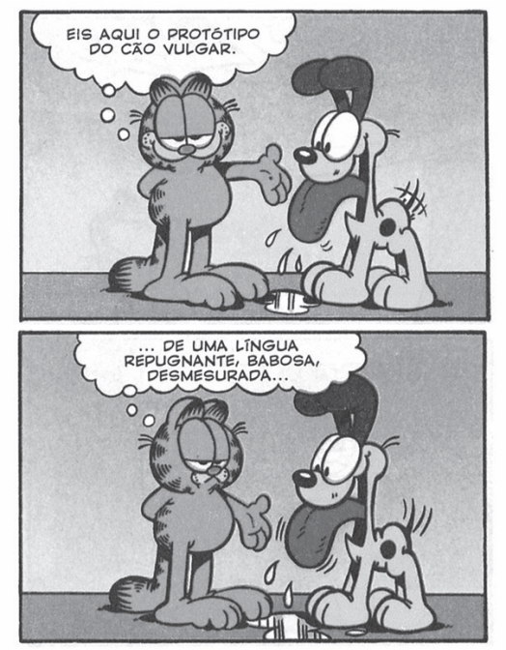 | 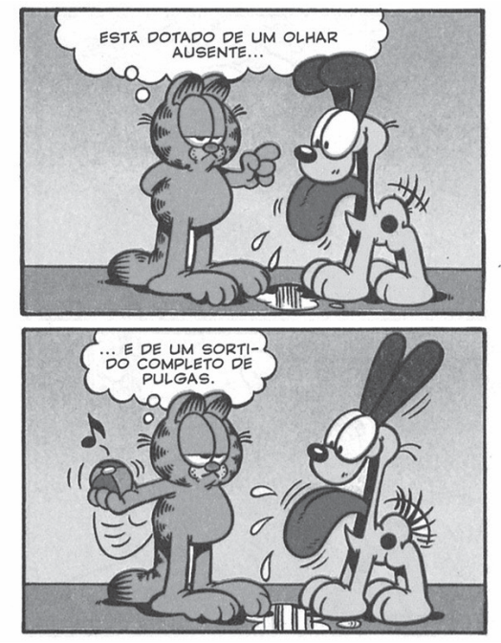
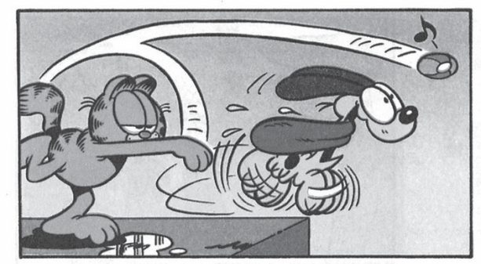 |  | 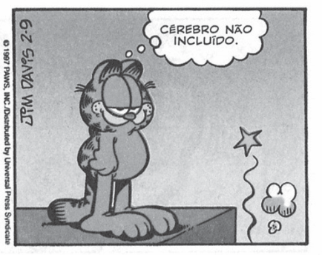
Jim Davis, Garfield, O Guardião do Frigorífico, trad. de Jorge Lima, Devir, 2005
Atenta no texto A.

1. O título do texto enuncia uma certeza ou uma hipótese? Justifica a tua resposta. (5 pontos)

2. Relê o parágrafo destacado a negrito.
2.1. Identifica as questões a que dá resposta e transcreve as respostas. (5 pontos)

3. Segundo Peter Paul Biro, a datação e a autoria do quadro sofrem alterações devido
à descoberta de um novo pormenor. Refere-o. (4 pontos)
3.1. Que fator explica a subida do preço do quadro para tão elevadas quantias? (5 pontos)

4. A descoberta realizada pelo especialista forense não teria sido possível há cem anos.
4.1. Justifica a afirmação e comprova-a com transcrições textuais. (5 pontos)

5. Que raciocínio conduziu Peter Paul Biro à conclusão de que o quadro seria uma
produção do mestre da Vinci? (4 pontos)

6. Classifica o tipo de texto apresentado e refere duas características próprias deste tipo. (4 pontos)
Atenta no texto B.

1. Refere a quem se dirige o olhar de Garfield na primeira vinheta. (4 pontos)

2. Garfield, ao proferir “Eis aqui o protótipo do cão vulgar”, anuncia que vai enumerar
as características da raça canina.
2.1. Que características aponta nas vinhetas seguintes? (5 pontos)

2.2. O que pretende Garfield demonstrar com a sua atitude nas duas últimas vinhetas? (5 pontos)

3. O texto B é uma prancha de banda desenhada.
3.1. Indica duas características deste tipo de texto. (4 pontos)

Grupo II
(20 pontos)

1. As expressões que se seguem foram retiradas do texto A. Tendo em conta o contexto,
explica o seu sentido por palavras tuas: (2 × 2 pontos)
a) “baseado em Montreal” (l. 13);
b) “misturas de pigmentos” (l. 16).

2. Atenta na frase retirada do texto: “deparou com a impressão digital” (l. 18).
2.1. Indica a classe de palavras a que pertencem os vocábulos da frase transcrita. (2 pontos)

3. Transcreve os dois nomes presentes na primeira vinheta do texto B. (2 pontos)
3.1. Indica a subclasse a que pertencem. (3 pontos)
3.2. Coloca o segundo nome no grau aumentativo. (1 ponto)

4. Atenta na frase da segunda vinheta: “Está dotado de um olhar ausente...”.
4.1. Classifica o adjetivo sublinhado quanto ao grau. (2 pontos)
4.1.1. Reformula a frase de forma a que o adjetivo surja no grau: (3 × 2 pontos)
a) comparativo de igualdade;
b) superlativo relativo de superioridade;
c) superlativo absoluto analítico.

Grupo III
(30 pontos)

Escolhe apenas UM dos seguintes temas propostos.

Tema A

A descoberta de uma obra de arte suscita, muitas vezes, opiniões contrárias relativamente à sua autoria e autenticidade. Imagina que és um conhecedor de arte e que não concordas com o especialista Peter Paul Biro, isto é, defendes que o quadro referido não é da autoria de Leonardo da Vinci.
Redige uma carta formal ao diretor da revista Antiques Trade Gazette, na qual apresentes as tuas credenciais e exponhas o teu ponto de vista bem fundamentado. Deves:
– respeitar a estrutura de uma carta formal;
– utilizar linguagem adequada;
– selecionar as fórmulas de tratamento adequadas.

Tema B

Coloca-te no papel de Odie, o cão de Garfield, e imagina o que terias a dizer sobre ele.
Num texto narrativo com introdução, desenvolvimento e conclusão, ilustra a opinião de Odie através da narração de pequenas peripécias.

